INFORME TÉCNICO N° 001-2026-OEFA/DPEF-CSEP

A : IGOR ELIAS MEJIA VERAS
Director de la Dirección de Políticas y Estrategias en Fiscalizaciónambiental del OEFA

Asunto: Primer entregable de la Orden de Servicios N° 02772-2026
Ref. : Términos de referencia de la Orden de servicio N° 02772-2026
Fecha : Lima, 12 de Agosto de 2026.

Es grato dirigirme a usted, para saludarlo e informarle de las actividades realizadas en relación el primer entregable de la Orden de servicio N° 02387-2026-S.

1. OBJETIVO Y ANTECEDENTES
El presente informe tiene por objetivo sustentar las actividades desarrolladas correspondientes al Primer Entregable de la Orden de Servicio, en el marco del fortalecimiento de la infraestructura de datos de la Coordinación de Sistematización, Estadísticas y Optimización de Procesos (CSEP).
En esta primera etapa se realizó la evaluación técnica, conexión y prototipado de flujos de integración utilizando Apache Hop, analizando la lógica de negocio actual construida en scripts de Lenguaje R (pipelines de RData) para su posterior migración hacia una arquitectura empresarial.

- RESUMEN EJECUTIVO Y PLAN DE TRABAJO REALIZADO
A continuación se presenta la síntesis ejecutiva del Plan de Trabajo correspondiente a los componentes principales desarrollados en el Primer Entregable:
Item | Componentación del Entregable | Descripción Resumida de Actividades | Herramientas y Tecnologías | Estado
1.0 | Consolidación e Integración de Fuentes (Actividad A) | Configuración de conexiones a Google Sheets, vistas operativas en Oracle Producción (SISUD) y base de datos repositorio del Data Warehouse. | Google Sheets, Oracle DB, JDBC, Apache Hop | 100% Completado
2.0 | Mapeo, Estructura y Reglas de Negocio (Actividad B) | Análisis e ingeniería inversa de scripts en R (acciones_pin.R), aplicando reglas de filtrado, estandarización de siglas, subsectorización y georreferenciación. | Scripts R (RData), SQL, VS Code, DBeaver | 100% Completado
3.0 | Calidad de Datos y Arquitectura Propuesta (Actividad C) | Diagnóstico de duplicados y nulos, e implementación del framework estandarizado ETL (Archetype) con capa de Staging intermedia (H2 Database). | Apache Hop, H2 Database, Java 21 | 100% Completado

3. DESARROLLO DE ACTIVIDADES REGISTRADAS
Actividad A: Consolidar la información relacionada con las estrategias de promoción del cumplimiento contenidas en los informes de supervisión y multas coercitivas, integrando las bases de datos, registros, reportes, formularios u otras fuentes proporcionadas.
Se configuraron y validaron las conexiones hacia las fuentes origen primarias y los repositorios destino definidos para la solución:
- Google Sheets (OEFA-CSEP): Hoja de cálculo en la nube 'CMIN: MA OEFA - 2) SEGUIMIENTO DE MEDIDAS ADMINISTRATIVAS'.
- Oracle (Entorno de Producción - SISUD): Conexión al Host odaprod-scan, Base de Datos oefabd (Puerto 1534, Usuario CSEPDV), desde donde se accedió a las vistas operativas de origen: SISUD.VW_MULTA_COERCITIVA, SISUD.CSEP_ACCIONES_VIEW, SISUD.CSEP_DOCUMENTOS_VIEW y SISUD.CSEP_ADMINUF_VIEW.
- Oracle (Entorno Repositorio / Data Warehouse): Conexión al Host 10.6.0.15, Base de Datos dvoefacore (Puerto 1532, Usuario REPOCSEP), destinado al almacenamiento de las tablas del modelo analítico del Data Warehouse.
- Mysql (Entorno Repositorio / Google Forms): Conexión al Host 10.1.1.217, Base de Datos gappsdb (Puerto 3306, Usuario REPOCSEP), destinado al almacenamiento de las tablas del modelo analítico del Data Warehouse.

Herramientas, Entorno de Desarrollo y Conectores:
- Apache Hop (Motor ETL): Configuración de Service Accounts (Google Cloud) para la lectura de Google Sheets, controladores JDBC Java (Oracle y MySQL) y ejecutor Java 21.
- Herramientas Complementarias: Visual Studio Code (VsCode), DBeaver para exploración SQL en base de datos, e interpretes de Lenguaje R para la auditoría y depuración de la lógica heredada.
Actividad B: Revisar la estructura y contenido de las bases de datos disponibles, verificando la correspondencia entre campos, variables, criterios de clasificación, periodos de análisis e indicadores vinculados a las estrategias de promoción del cumplimiento contenidas en los informes de supervisión y multas coercitivas.
A través de la ingeniería inversa realizada a los scripts de R (acciones_pin.R), se identificaron las reglas de transformación y los criterios clave requeridos para estructurar la data:
- Fechas de Corte: Exclusión de documentos previos al año 2016 (FEFIN >= 2016-01-01) y filtrado de acciones desde el año 2017.
- Normalización de Coordinaciones: Homologación de textos eliminando prefijos ('COORDINACIÓN DE...', 'OFICINA DESCONCENTRADA DE', etc.) para estandarizar siglas institucionales (OD, OE, OI).
- Subsectorización y Direcciones: Reglas condicionales (case_when) para mapear coordinaciones a subsectores analíticos (MIN, HID, ELE, IND, PES, AGR, CAM, RES) y asignación automática a Direcciones (DSEM, DSAP, DSIS, CODE).
- Estandarización de Fuentes de Origen: Limpieza de cadenas de texto para uniformizar categorías como EMERGENCIA AMBIENTAL, DENUNCIA AMBIENTAL, PLANEFA, entre otras.
- Enriquecimiento Espacial (Georreferenciación): Cruce de acciones IN SITU y EN GABINETE con la vista SISUD.CSEP_ADMINUF_VIEW mediante llaves relacionales (IDUF_SIG, TXUBIGEO_INEI, TXUBIGEO_INAF) para unificar la ubicación por Departamento, Provincia y Distrito.
Actividad C: Validar la completitud, consistencia y coherencia de la información recopilada, identificando registros incompletos, duplicados, inconsistentes, valores fuera de rango, errores de codificación u otros hallazgos que puedan afectar la calidad del análisis
Durante la auditoría del pipeline de R existente y el diseño de la demo en Apache Hop, se identificaron los siguientes aspectos críticos de calidad y arquitectura:
- Redundancia y Duplicidad: Necesidad explícita de aplicar desduplicación (distinct) por claves combinadas (TXCUC, TXTIPO_DOC, TXUBIGEO_INEI).
- Inconsistencias de Codificación y Nulos: Registros con administrados o unidades fiscales no determinadas (^NO DETERMINA), los cuales requieren imputación de valores nulos (NA) para evitar sesgos analíticos.
- Falta de Estandarización Técnica: Ausencia de diagramas de arquitectura, documentación formal y dispersión de scripts aislados.

Propuesta

- Estandarización bajo un Framework: Definición de un Archetype modular en Apache Hop que integra soporte ejecutable para Python/R y promueve el aislamiento de etapas.
- Patrón de Capas (Capa Staging): Implementación de una base de datos intermedia (H2 Database) en la capa de Staging. Esto permite descargar la data cruda desde Oracle/Google Sheets/Mysql, realizar las transformaciones complejas de forma local de manera eficiente y limpia, y posteriormente cargar la data depurada hacia el Data Warehouse institucional ORACLE REPOSEP.

4. CONCLUSIONES Y RECOMENDACIONES
- Sustento del Entregable: Se ha completado la fase de diagnóstico, mapeo de reglas de negocio y configuración del entorno técnico en Apache Hop, cumpliendo satisfactoriamente con las Actividades A, B y C exigidas.
- Viabilidad Técnica: La arquitectura propuesta utilizando un área de Staging (H2) y plantillas estandarizadas (Archetype) garantiza un entorno escalable, fácil de documentar y mantenible para la CSEP.
- Siguiente Paso: Coordinar con el equipo funcional para la definición del modelo de datos final (esquema estrella/copo de nieve) y seleccionar el primer reporte oficial a migrar hacia el Data Warehouse.

Es cuando informe a usted, para los fines pertinentes.
Atentamente

_________________________________________
Eder Oswaldo Ortega Gonzales
Consultor / Especialista CSEP
RUC: 10422020298

Anexos

Diagrama ETL Asignaciones_PIN

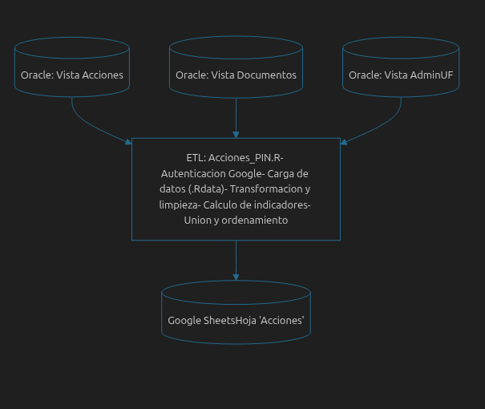

Diagrama ETL Archetype

